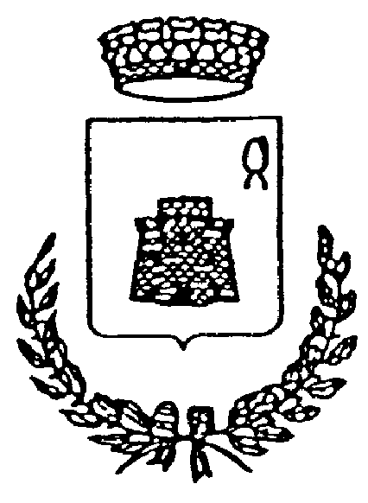COMUNE DI VARALLO POMBIA

25 APRILE 2006

PROGRAMMA

– presso MUNICIPIO VARALLO P.

ORE 9.00 APERTURA DELLA MANIFESTAZIONE CON L’ACCOMPAGNAMENTO DELLA BANDA MUSICALE DI BOGOGNO PRESSO VILLA SORANZO

ORE 9.15 CONSEGNA DEI PREMI DI STUDIO IN MEMORIA DEI CADUTI E DEI RICONOSCIMENTI DI STUDIO

ORE 9.45 CONSEGNA RICONOSCIMENTO, DA PARTE DELLE AMMINISTRAZIONI COMUNALI DI DIVIGNANO, POMBIA E VARALLO POMBIA, ALL’ISTITUTO COMPRENSIVO PER LAVORI SVOLTI DAGLI ALUNNI SUI SEGUENTI ARGOMENTI:

“IL SOFFIO DELLA LIBERTA’ - volume 2°“

“LE PAROLE DELLA MEMORIA FIORIRANNO”

ORE 10.30 SANTA MESSA PRESSO IL MUNICIPIO DI VARALLO POMBIA

ORE 11.30 CORTEO E DEPOSITO CORONE AI CADUTI E FIORI AI CIPPI CON L’ACCOMPAGNAMENTO DELLA BANDA MUSICALE DI BOGOGNO
*****
ORE 15.30 PRESSO LA SALA CONSILIARE
INTERVENTO DI MASSIMO BONFANTINI IN RICORDO DELLA RESISTENZA NOVARESE

ORE 16.30 “UN SALTO NEL BUIO”, la storia drammatica di una fuga da un carro piombato diretto a un lager tedesco, raccontata nel libro scritto da M. Bonfantini

ORE 17.00 POESIE SULLA RESISTENZA RECITATE DAL GRUPPO TEATRALE “LA CORTE DEI MIRACOLI”
*****
22 APRILE 2006 - COMUNE DI POMBIA
presso SALA TEATRO DEL CENTRO SOCIALE

ORE 20.30 DIVENTARE CITTADINE – Referendum 1946: le donne italiane diventano maggiorenni
MARIA ADELE GARAVAGLIA

DONNA MATRICE DI LIBERTA’
NADIA MOSCATELLI
modererà la serata Vincenzo Planca Collaboratore de “Il Sempione”

Varallo Pombia, aprile 2006
IL SINDACO di Varallo Pombia
( Luigi Mario Parachini)

